**ข้อมูล ณ วันที่ 30 พฤศจิกายน 2567**

**รายงานการปฏิบัติราชการประจำเดือน พฤศจิกายน**

**ประจำปีงบประมาณ พ.ศ. 2567**

**ตรวจคนเข้าเมืองจังหวัดประจวบคีรีขันธ์**

**เดือน พฤศจิกายน 2567**

ผลการปฏิบัติงานบริการคนต่างด้าว ประจำเดือน พฤศจิกายน 2567 มีสถิติผู้ใช้บริการ ดังนี้

1. ขออยู่ต่อในราชอาณาจักร จำนวน 2,418 ราย

2. รายงานตัวฯ 90 วัน จำนวน 16,366 ราย

3. แจ้งที่พักอาศัยฯ ม.38 จำนวน 40,297 ราย

4. RE-ENTRY จำนวน 839 ราย

5. ขอรับ/ขอเปลี่ยนประเภทการตรวจลงตรา จำนวน 268 ราย

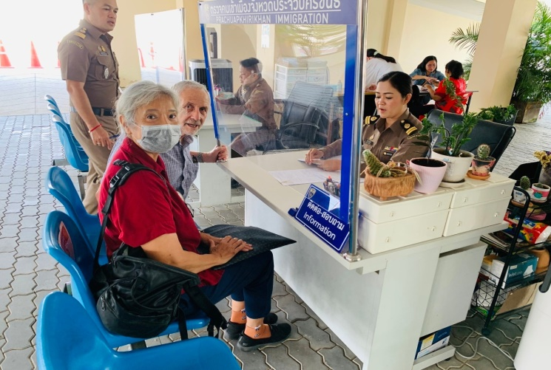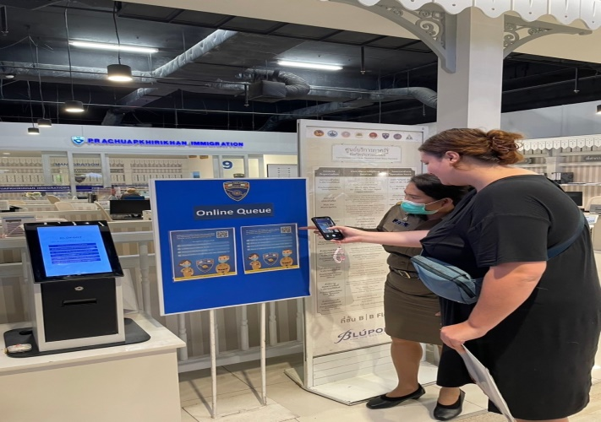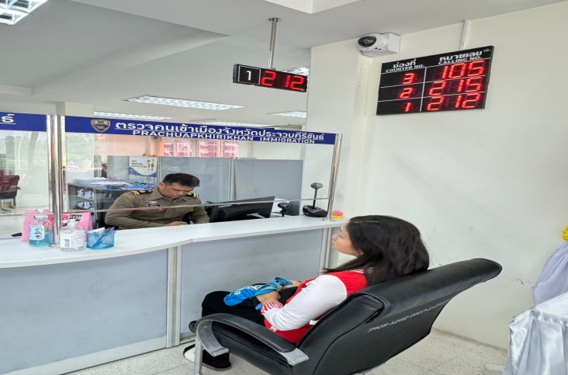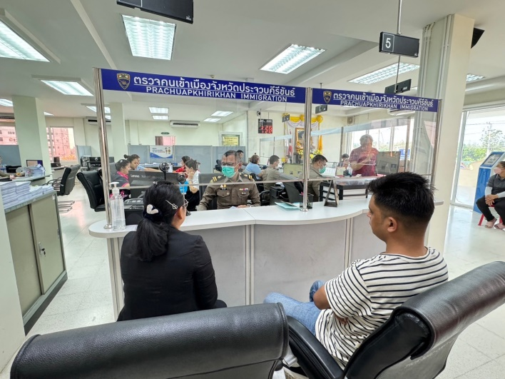

**ข้อมูลเชิงสถิติรายงานการปฏิบัติราชการ**

**ประจำเดือน พฤศจิกายน ประจำปีงบประมาณ พ.ศ.2567**

**สถิติการแจ้งที่พักอาศัยฯ ม.38**

|  |  |
| --- | --- |
| **รายการแจ้งที่พัก** | **จำนวน**  (ราย) |
| **โรงแรม** | **35,308** |
| **เกสเฮาส์** | **981** |
| **อพาร์ทเมนท์** | **854**656 |
| **อื่นๆ** | **3,352** |

**สถิติชาวต่างชาติที่มาขออยู่ต่อ จัดลำดับ 5 สัญชาติ (ไม่รวม 3 สัญชาติ)**

|  |  |
| --- | --- |
| **สัญชาติ** | **จำนวน**  (ราย) |
| **บริติช** | **321** |
| **รัสเซีย** | **195** |
| **เยอรมัน** | **196** |
| **สวิสเซอร์แลนด์** | **121** |
| **อเมริกัน** | **236** |

**สถิติประเภทขออยู่ต่อสูงสุด 5 อันดับ (ไม่รวม 3 สัญชาติ)**

|  |  |
| --- | --- |
| **ประเภทขออยู่ต่อ** | **จำนวน**  (ราย) |
| **เพื่อการท่องเที่ยว** | **686** |
| **ใช้ชีวิตบั้นปลาย** | **814** |
| **เพื่อศึกษาในสถานศึกษาของเอกชน** | **270** |
| **ครอบครัวไทย** | **109** |
| **ติดตามครอบครัว** | **81** |